Тема: **Цветы из фетра: модные украшения своими руками**

**Цель**: развитие творческих способностей обучающихся через создание модных украшений из фетра.

**Задачи:**

**Обучающие**: научить правильно вырезать детали, соединять их и оформлять изделие.

**Развивающие**: развивать творческое мышление, воображение, навыки самостоятельной работы.

**Воспитывающие**: воспитывать чувство прекрасного, бережное отношение к цветам.

**Оборудование и материалы**:

- цветной фетр, картонные шаблоны для цветков;

- ножницы, иголки;

- ручки или карандаши;

- мультимедиапроектор, ноутбук.

**Наглядность:**

- презентация, образцы изделий, картина, ваза

**Ход занятия**

**I.Организационная часть.**

**Оргмомент.**

Добрый день, дети! Все вы готовы к занятию? Настроение у вас хорошее?

**Нацеливание**.

Тогда я предлагаю вам отгадать ребусы. (CЛАЙД 1)

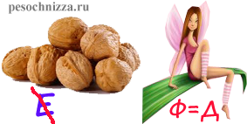 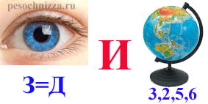

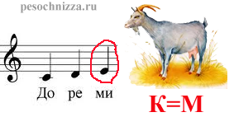

Цветы прекрасны, но не долговечны, они живут почти мгновения, и многие вянут сразу же после того, как их сорвали. Поэтому стоит ли их рвать? Продлить цветение, остановить прекрасный миг расцвета – разве не это цель искусства?

Так и появляются изображения цветов на картинах, на тканях, вазах, открытках.

Итак, чем мы будем сегодня заниматься?

(СЛАЙД 2) Тема занятия: **Цветы из фетра: модные украшения своими руками**.

1. **Основная часть**

**Рассказ педагога.**

Сегодня на занятии я познакомлю вас с новым материалом – фетром. Что же такое фетр?

Фетр – это материал, полученный валянием пуха кролика, зайца, отходов меха пушных зверей ценных пород, а ещё овечьей шерсти. Он экологически чистый, с ним легко работать. Сколько возможностей он открывает для создания дизайнерской вещицы! Посмотрите, как красивы цветы из фетра, аппликации. (СЛАЙДЫ 3, 4, 5, 6, 7, 8) Где они будут ещё смотреться?

Оригинально они смотрятся на платье, сумочках, заколках, ободочках и т.д.

А сегодня я вам предлагаю сделать такие цветы. (СЛАЙД 9)

Для работы нам понадобятся цветной фетр, дополнительные материалы для оформления сердцевины цветка: бисер, бусы, тычинки и т. д. (СЛАЙД 10)

Итак, начинаем работу. А прежде **повторим технику безопасности** при работе с ножницами, иглами и булавками. (СЛАЙДЫ 11-12)

ПРАВИЛА РАБОТЫ С НОЖНИЦАМИ

1. Передай их кольцами вперёд.
2. Не держи ножницы концами вверх.
3. Не режь ножницами на ходу, не подходи к товарищу во время работы с ножницами.
4. Не оставляй ножницы на рабочем месте раскрытыми.

ПРАВИЛА РАБОТЫ С ИГЛАМИ И БУЛАВКАМИ

1. Хранить иголки и булавки на игольнице.
2. Запрещается брать иглу в рот, вкалывать её в платье.
3. Нельзя откусывать нитку зубами.
4. Не пользоваться для шитья ржавой иголкой.

Перед работой сделаем **физминутку**

*Мы волшебные цветы.*

*Наши руки- лепестки.*

*Вот сложились мы в бутон,*

*Потянулся к солнцу он.*

*Солнце ярко засветило,*

*Лепестки все озарило.*

*Вдруг раскрылись все цветы*

*Небывалой красоты!*

**Практическая работа**

А теперь внимательно смотрим на экран и запоминаем последовательность выполнения цветка. (СЛАЙДЫ 13-20 ).

Перед вами на столе лежат шаблоны, фетр. Приступаем к работе. (ТЕ, КТО НЕ ЗАПОМНИЛ ПОСЛЕДОВАТЕЛЬНОСТЬ РАБОТЫ, СМОТРИТЕ НА ТЕХНОЛОГИЧЕСКУЮ КАРТУ).

( Слайд 21. Тихо звучит музыка.)

1. **Заключительная часть.**

**Итог занятия.**

Вот и готов ваш цветок. Изготовили прекрасное украшение. Вы проявили свои творческие способности. Как вы будете использовать свой цветок?

Вам понравилось наше занятие? Вы все очень хорошо поработали! Молодцы! Всем спасибо! Берегите цветы! Убирайте рабочее место.